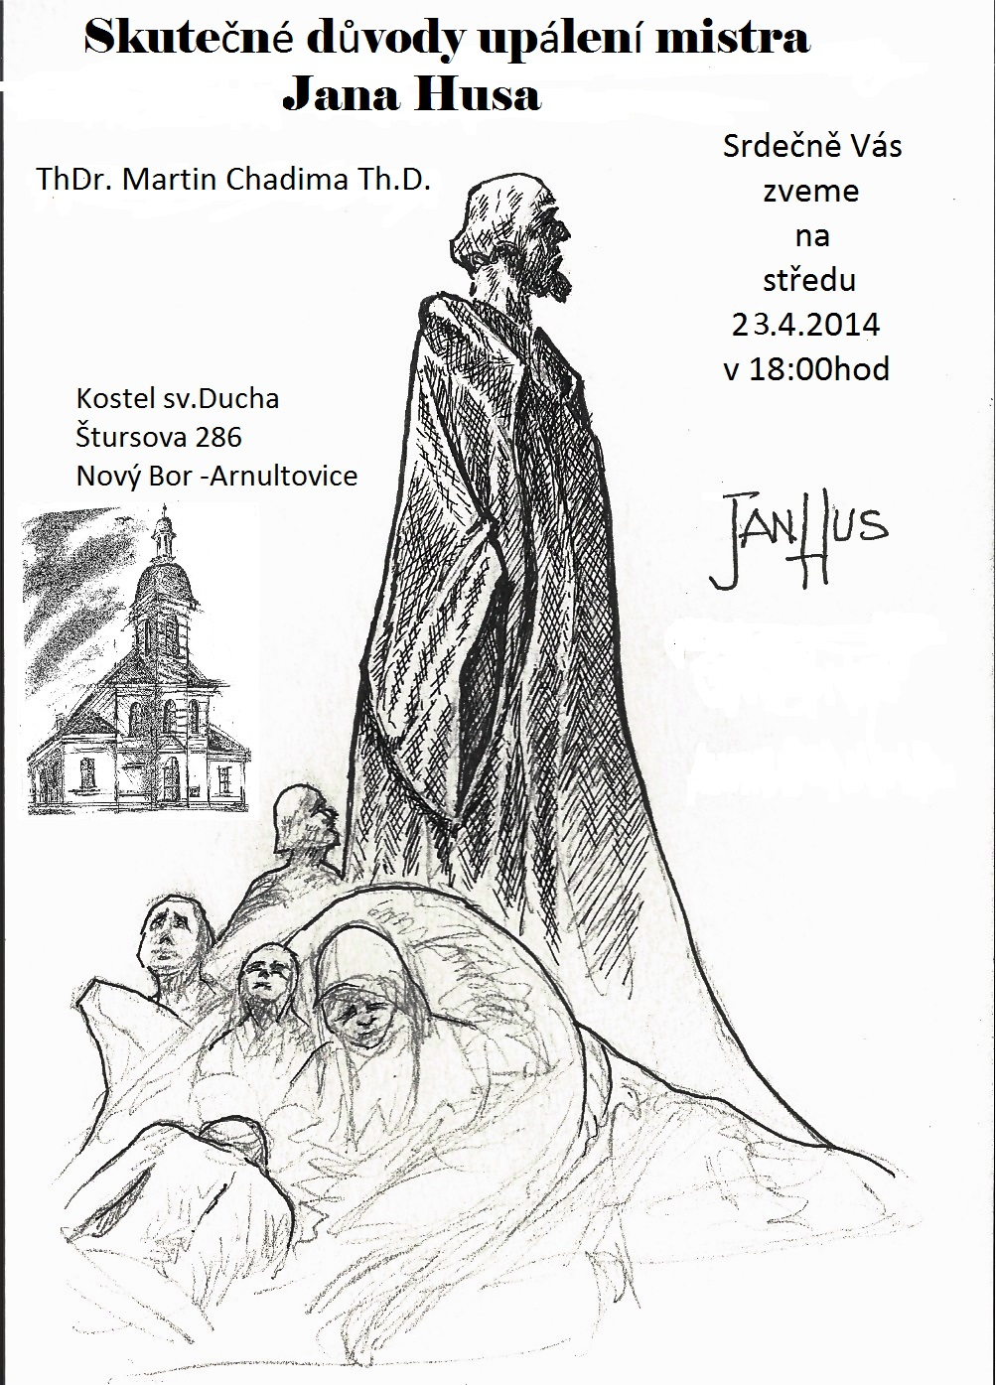

***V rámci ekumenické spolupráce CČSH a CČE*** *a příprav na výročí upalení Mistra Jana Husa*

*v roce 2015 Vás zveme do kostela sv.Ducha na poutavou přednášku*

*významného husitologa.Kostel je vytápěn,samozřejmostí je šálek dobrého čaje.*

***Vstupné dobrovolné.****Případný výtěžek bude použit na pořádání dalších kulturních akcí.*

 